**Nama : Shalu Laela Madhu**

**Nim : 19051397025**

**Prodi : D4 Manajemen Informatika 2019A**

**Spesifikasi Proses dan Algoritma Program**

1. Spesifikasi Proses
2. DFD level 1

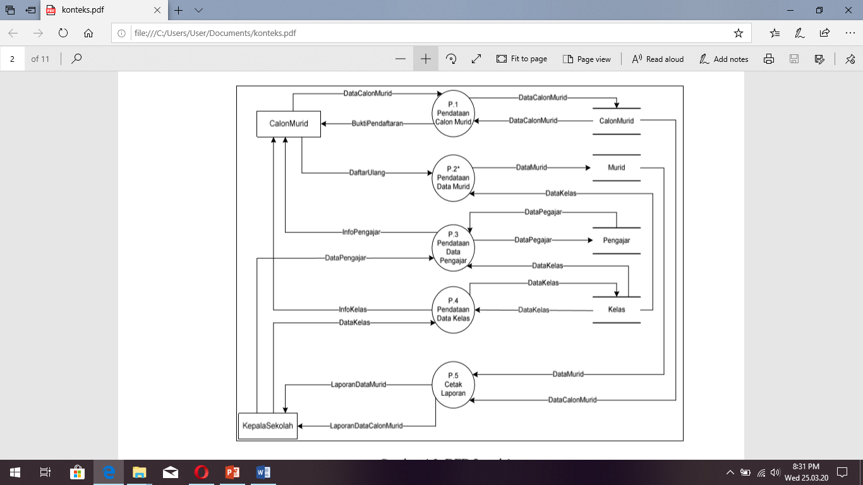

1.0 Pendaftaran

**Begin**

**While** calon murid mendaftarkan diri **Do**

**Rekam** data calon murid

**End While**

**End**

1. Mengolah data

**Begin**

**Pilih** proses

**If** pilihan = calon murid**Then**

**Rekam** bukti pendaftaran

**Else** pilihan = murid **Then**

**Tampilkan** data murid

**If** pengajar **Then**

**Rekam** data pengajar

**Else** kelas **Then**

**Rekam** data kelas

**Rekam** laporan pendataan

**End**

1. Membuat laporan

**Begin**

**Pilih** proses

**If** pilihan = laporan calon murid **Then**

**Print** laporan bukti pendaftaran

**Else** pilihan = murid **Then**

**Print** laporan data murid

**If** pilihan = laporan pengajar **Then**

**Print** laporan data pengajar

**If** pilihan = laporan kelas **Then**

**Print** laporan data kelas

**End**

1. DFD level 2(alur cetak)

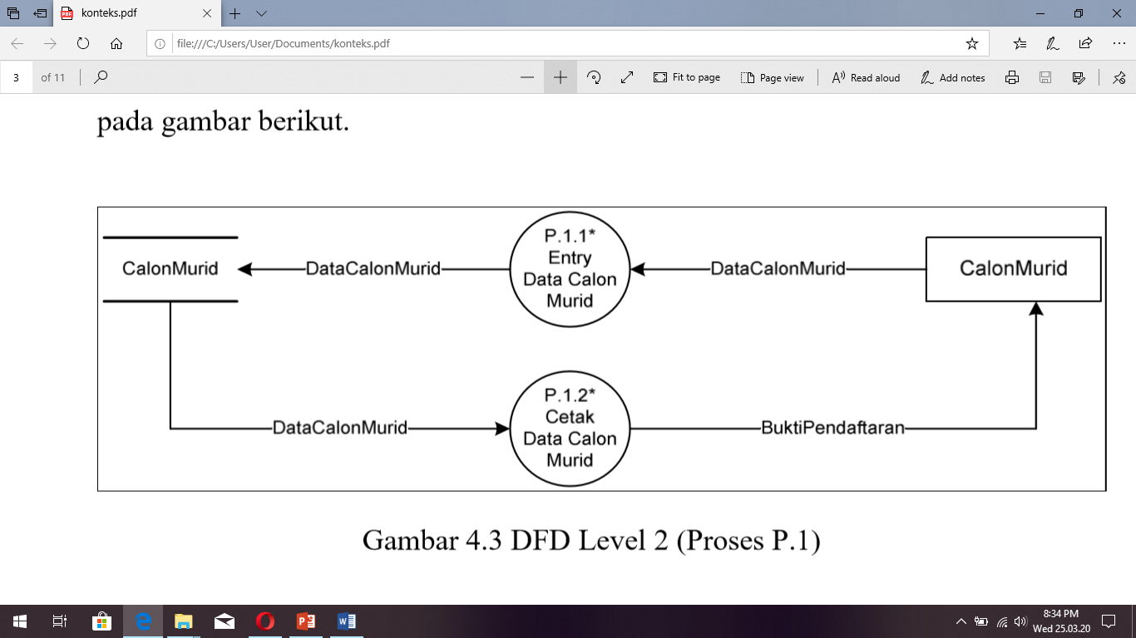

2.1 Pendaftaran calon murid

**Begin**

**While** calon murid melakukan pendaftaran **Do**

**Rekam** data pendaftran

**End**

2.2 calon murid

**Begin**

**While** calon murid menerima bukti pendaftaran **Do**

**Rekam** data bukti pendaftaran

**End**

1. DFD level 2 (alur cetak laporan)

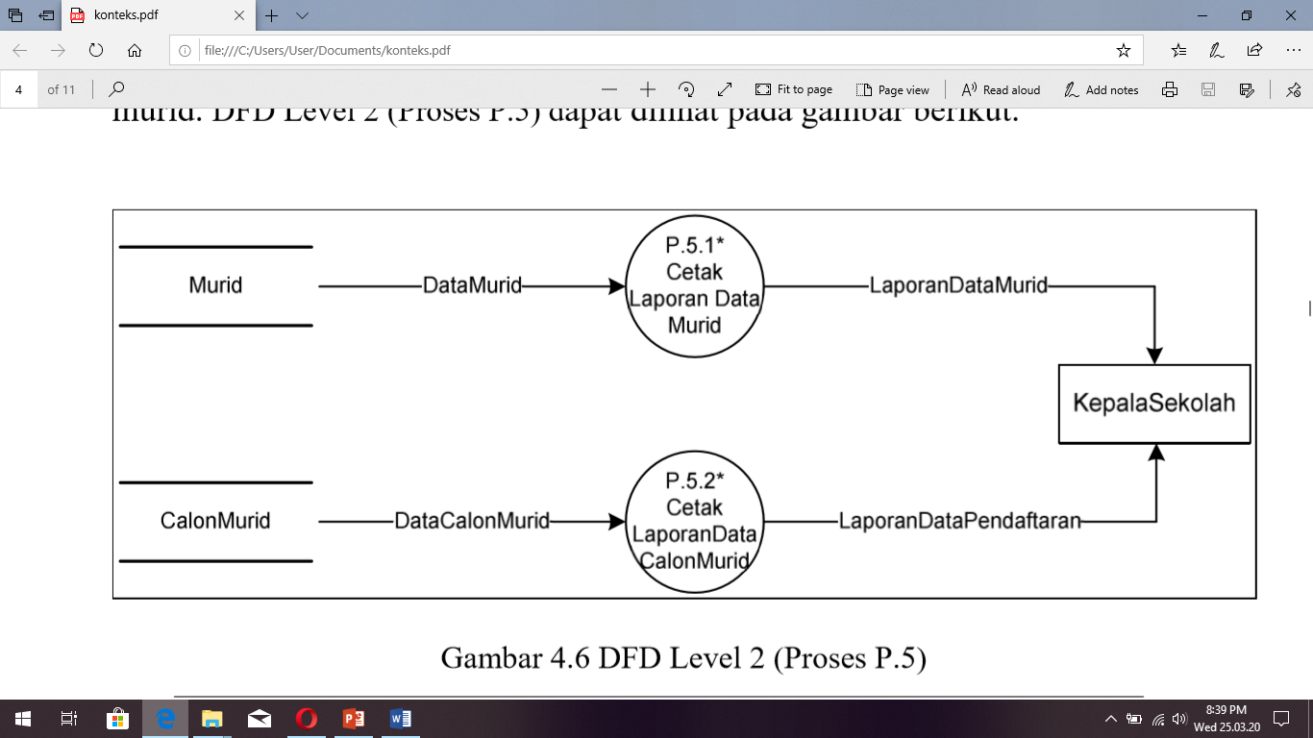

3.1 Pendaftaran

**Begin**

**While** calon murid mendaftarkan diri **Do**

**Rekam** laporan daftar

**End While**

**End**

3.2 Olah data

**Begin**

**Pilih** proses

**If** pilihan = calon murid **Then**

**Rekam** laporan data pendaftaran

**Else** pilihan = murid **Then**

**Rekam** laporan data murid

**End**

3.3 Laporan

**Begin**

**Tampilkan** laporan data pendaftaran, laporan data murid

**Print** laporan

**End**

1. Algoritma Program

* Menu

Data Calon murid

Data Murid

Data Pengajar

Data Kelas

Tampil Data

* Isi Data Calon murid

Nama

No Pendaftaran

Tempat, tanggal lahir

NISN

Alamat

* Isi Data Murid

Nama

NISN

NIS

Tempat, tanggal lahir

Alamat

* Isi Data Pengajar

Nama

NIP

Tempat, tanggal lahir

Alamat